DECLARAÇÃO DE RESPONSABILIDADE E DE CESSÃO DE DIREITOS AUTORAIS

Declaramos, para fins de direito, haver participado na elaboração do manuscrito intitulado “Demanda de pacientes com diabetes mellitus em unidade de urgência de um hospital universitário”, de modo a poder assumir a responsabilidade por sua autoria; que o manuscrito é inédito, está sendo enviado com exclusividade à Revista Ciência, Cuidado e Saúde e, portanto, nem este e nem outro manuscrito, com conteúdo semelhante, foi publicado ou está sendo considerado para publicação em outro periódico; que todos os procedimentos éticos devidos foram observados; que não há conflitos de interesse de qualquer forma; e que, se aceito para publicação, concordamos com a transferência de direitos autorais referentes ao manuscrito para a Revista Ciência, Cuidado e Saúde, podendo ele ser reproduzido, distribuído, transmitido ou reutilizado, desde que para uso não comercial e com a citação obrigatória da fonte.

Ribeirão Preto,25/06/2015.
Local e Data
NOME LEGÍVEL E ASSINATURA, NA ORDEM EXATA DE AUTORIA
NOME LEGÍGEL | ASSINATURA
1. Tatiane Aparecida Martins | 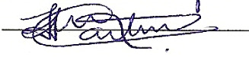
2. Claudia Benedita dos Santos | 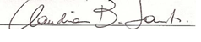
3. Manoel Antônio dos Santos | 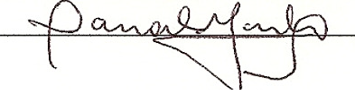
4. Flávia Fernanda Luchetti Rodrigues
5. Cesar Eduardo Pedersoli | 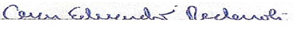
6. Maria Lúcia Zanetti

Ciência, Cuidado e Saúde
Universidade Estadual de Maringá – Campus Universitário – Av. Colombo 5.790 – Bloco 02
CEP 87020-900 – Maringá – PR, Brasil
Tel.: (55 44) 3011- 5156E-mail: revdenuem@gmail.com

